# 輸入內容：

1. 到期日(起)

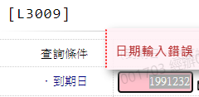

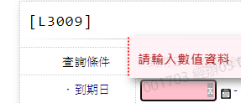

1. 到期日(迄)

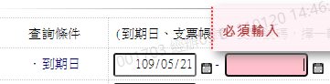

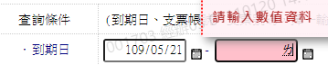

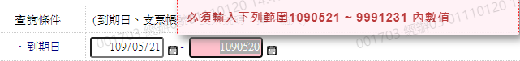

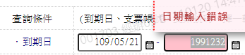

1. 支票帳號

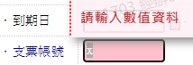

1. 支票號碼

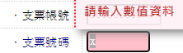

1. 支票狀況

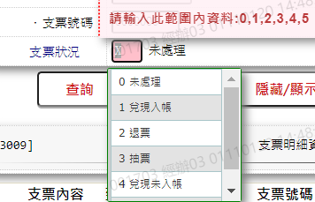

# 輸出內容：

